《攻城掠地》桌游规则书

# 简要说明

《攻城掠地》是一款基于三国历史背景的、全年龄段的、供2人游玩的对战类桌游。

游戏主要分为“备战”和“作战”2个阶段。

# 备战

## 2.1 阵营选择

本桌游分为【蜀国】和【吴国】两大阵营，双方阵营以牌背的不同图案做区分（如下图所示），两个阵营的牌完全一样，没有除牌背图案外的任何区别。

游戏开始前，玩家根据喜好选择自己的阵营，并拿走该阵营对应的所有牌（无需洗牌）。

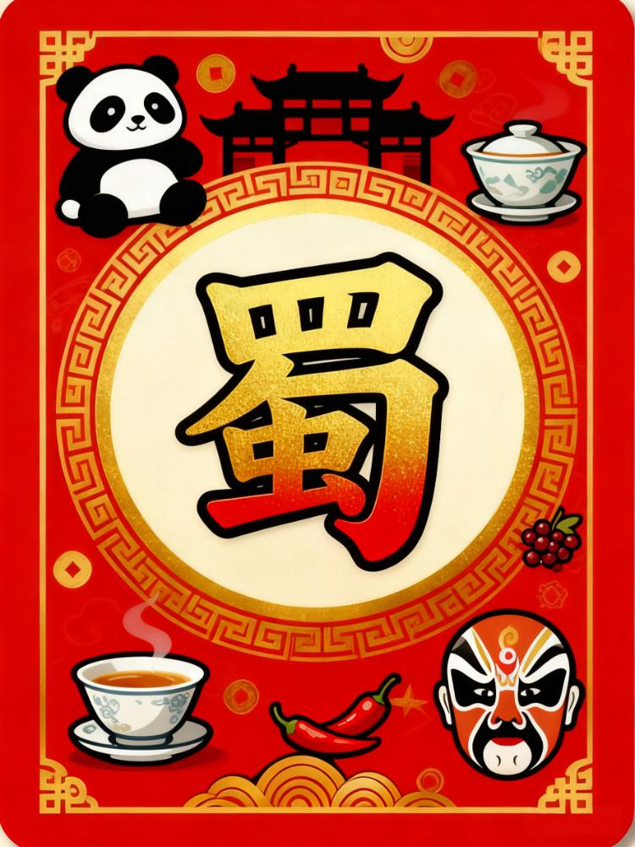

## 2.2 牌面说明

每个阵营分别有25张牌作为“牌堆”，每一张牌代表着该阵营所持有的兵种，其中包含5张【步兵】、5张【弓兵】、5张【骑兵】、5张【武将】、5张【战车】，具体牌面如下图所示。

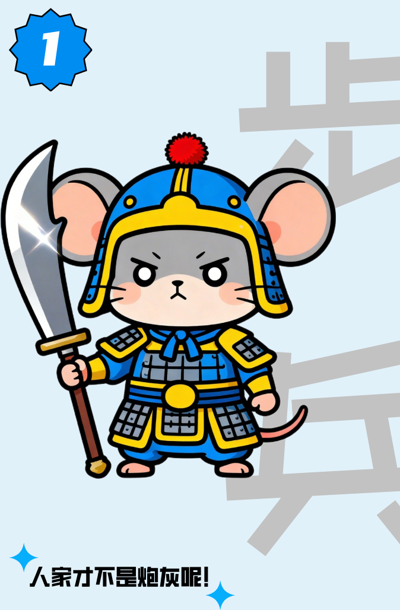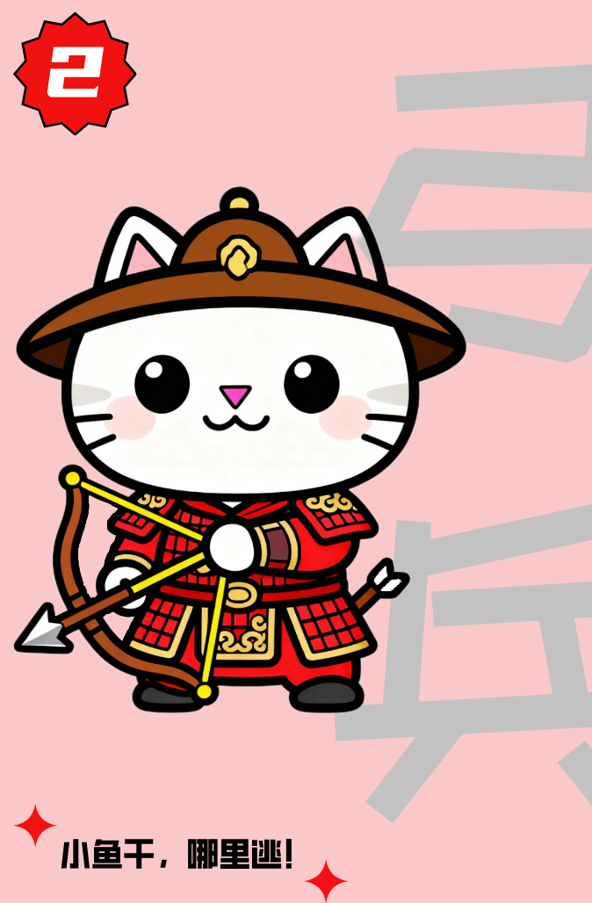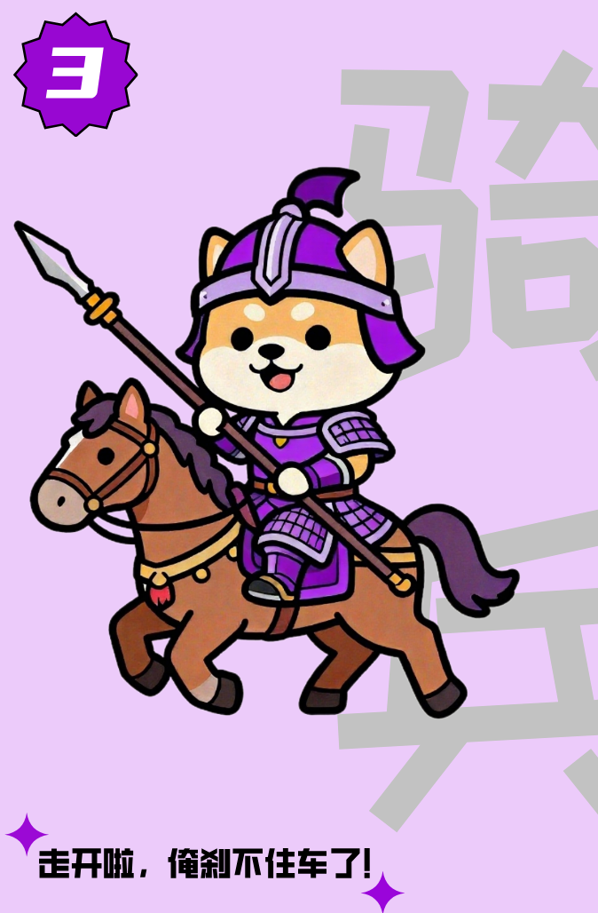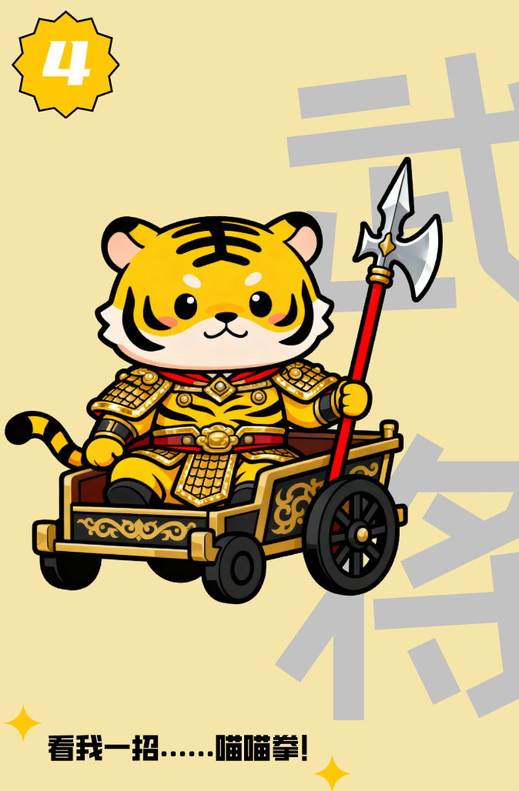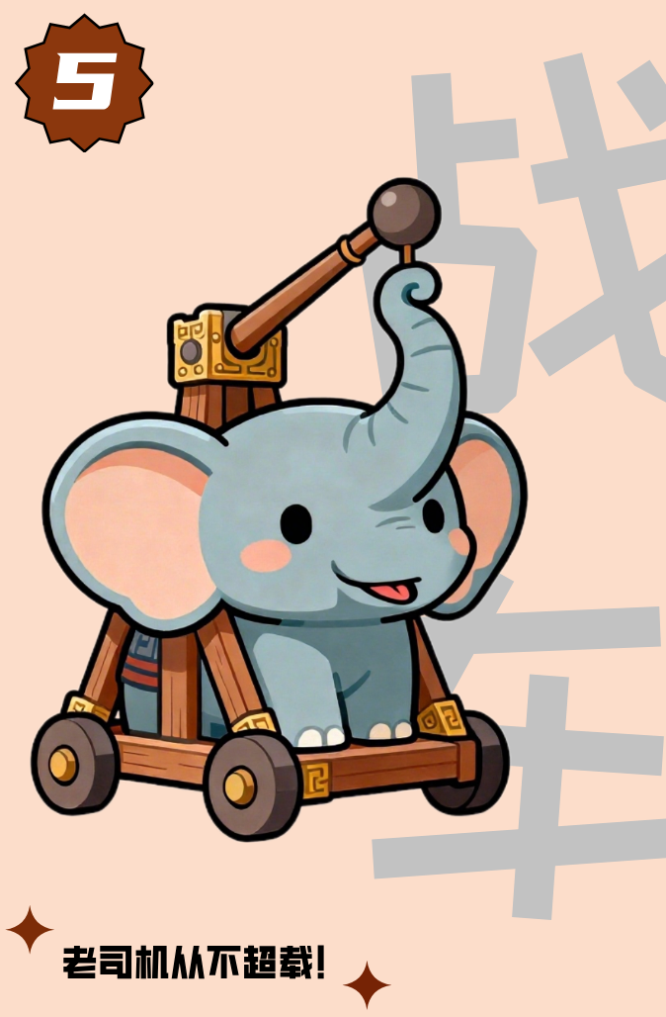

其中牌的左上角的数字（下图红框内部分）代表的是这一兵种的【战斗力】，数字越大代表这张牌的战斗力越高。

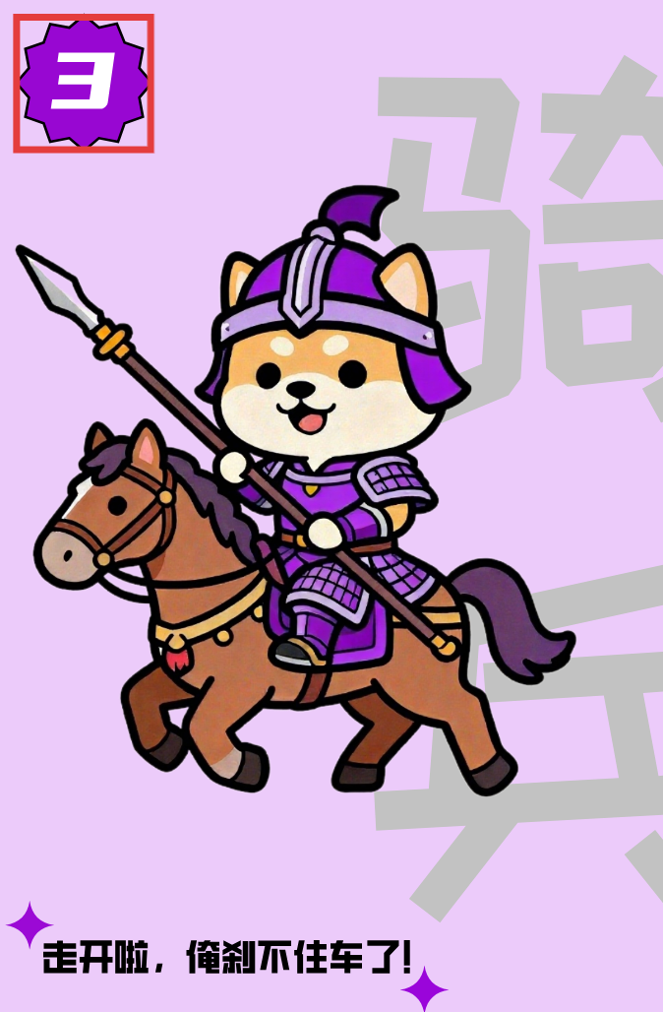

# 作战

## 3.1 取牌

每盘游戏的作战分为3局，每一局获胜则得到1分，**最先获得2个分的玩家取得游戏的胜利，若双方分数相同则为此盘游戏平局**。

在开始每局比赛之前，双方需从自己的25张牌的总牌堆中，在查看了牌面的情况下，没有任何限制的抽调5至10张牌，作为【手牌】参与这局的比赛，手牌的数量和手牌具体的内容都不要让对手知道，**抽调出来的牌只能用于当局的对战，不得放回牌堆。**

整个游戏的得分规则详见下面的思维导图。

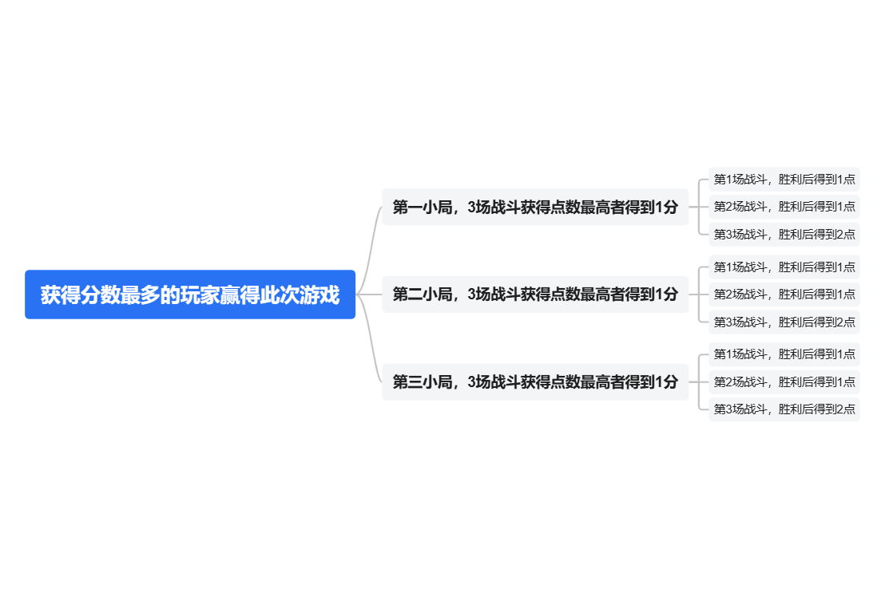

## 3.2 决斗

每局的对战又分为3场战斗，这3场战斗中，前2场战斗获胜能为玩家获得1点，最后一场战斗获胜能为玩家获得2点。

3场战斗比试完成后，获得点数最多的玩家获得该局战斗的1分，**如果双方战斗中的获得点数相同则不结算大比分。**

在开始第一场战斗前，双方需要自由选出自己【手牌】中的任意一张牌与对方【决斗】，也就是比拼战斗力数字的大小。

【决斗】获胜，也就是选出的牌中战斗力较大的一方能够决定自己在第一场战斗是【攻方】还是【守方】，【决斗】结束后，用于【决斗】的牌以牌面朝上的形式强制加入第一场战斗。

如果决斗第一次双方牌的数字大小相同，则进行第二次决斗**，第二次决斗通过投掷骰子的方式来比较点数大小，点数大的一方获得【决斗】的胜利。**

## 3.3 对战

【决斗】方胜者在决定第一轮战斗谁作为【守方】之后，【守方】优先出1张至5张的任意数量张牌作为第一轮战斗派遣的兵力，并且牌面朝下。

【攻方】必须出与【守方】数量相同的牌，双方出牌完毕之后，展开双方的牌面并且按阵营进行战斗力加总，比较各自战斗力之和的大小，**战斗力之和大的一方获得本次战斗的胜利，并获得第一轮战斗的胜利得分1分**，同时本场战斗中，双方使用的牌全部置入弃牌堆。

后面每进行一轮战斗，则进行一次攻守互换，也就是上一轮的【守方】变成这一轮的【攻方】，直到三轮战斗全部结束为止。

若在战斗中，【攻方】牌的数量不足【守方】，或者无牌可出的情况下，【攻方】需要将自己所有的牌作为出牌，同时与【守方】相比，自己每少1张牌，则自身在和【守方】比拼战斗力之和时，额外扣除1点战斗力。

三轮战斗结束后，双方在战斗中得分最多的一方获得1个大比分，相等则算作平局，都不获得大比分。

同时，双方若仍有多余的手牌，不可放回牌堆，全部视作弃牌。